لطفا برای ثبت نام و ارسال مقاله در "اولین همایش ملی اقتصاد کشاورزی و تجارت در غرب کشور" مراحل زیر را دنبال نمایید:
- ابتدا به صفحه همایش به آدرس https://conf.uok.ac.ir/fcagriecon مراجعه نمایید.
- برای ارسال مقاله و حضور در همایش نیاز است ابتدا در سامانه همایش ها ثبت نام کنید.
- بعد از انجام ثبت نام، به منظور تأیید پست الکترونیکی، ایمیلی برای شما ارسال می شود.
- با کلیک روی لینک به صفحه اصلی همایش منتقل خواهید شد. در این مرحله ثبت نام شما در سامانه همایش تمام شده و میتوانید با وارد شدن به صفحه خود جهت ارسال مقاله ویا درخواست حضور در همایش اقدام نمایید.
- با انتخاب گزینه "ورود به همایش" با نام کاربری و رمز عبور ایجاد شده خود وارد سامانه شوید.
- در این مرحله با توجه به نحوه حضور خود در همایش یکی از منوهای "مقالات"یا "حضوربه عنوان مستمع"را انتخاب نمایید.اگر قصدارسال مقاله به همایش را دارید مراحل زیر را دنبال کنید:
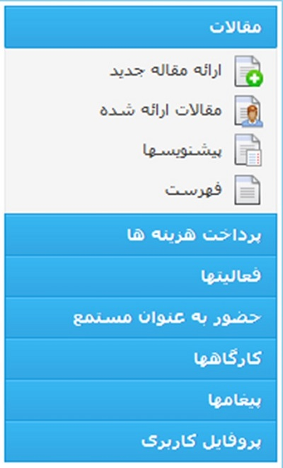
- در قسمت "مقالات" گزینه "ارائه مقاله جدید" را انتخاب نمایید (اگر قبلا درخواست خود را جهت حضور به عنوان مستمع ارائه کرده اید، دیگر نمیتوانید مقاله ارائه کنید).
- در گام نخست مشخصات مقاله و چکیده مقاله خود را وارد کنید سپس گزینه تأیید را انتخاب نمایید.
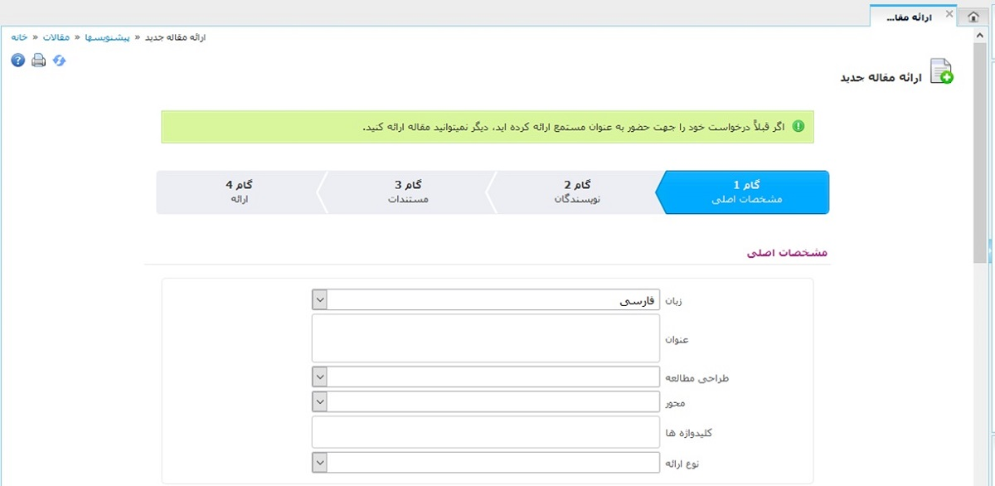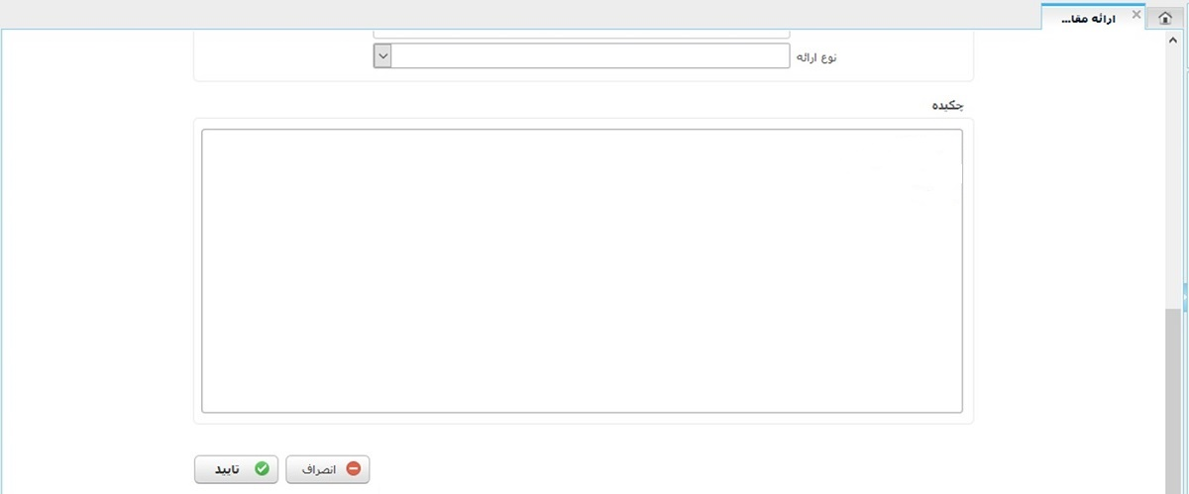

- در گام دوم شما به صورت خودکار به عنوان نویسنده مسئول، نویسنده اول و ارائه دهنده شناخته میشوید. لذا فقط ارائه دهنده مقاله میتواند آن را آپلود کند. اما اگر در سایر موارد نیاز به اصلاح باشد میتوانید با کلیک روی علامت X آن را حذف کرده و اطلاعات درست را وارد نمایید. اگر مقاله شما چند نویسنده داردبا پر کردن فرم میتوانید نام سایر نویسندگان را به لیست اضافه نمایید. برای رفتن به گام بعدی روی سربرگ گام سوم کلیک نمایید.

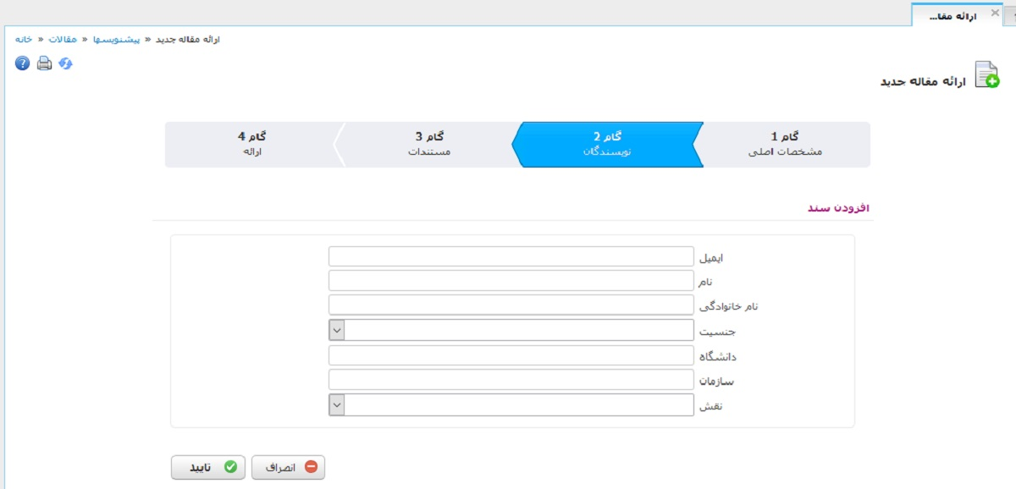
در این مرحله شما میتوانیدمتن کامل مقاله را در قالب فایل word در قسمت Browse آپلود نمایید. شما میتوانید فایل جانمایی مقاله را از صفحهhttps://conf.uok.ac.ir/fcagriecon/AuthorsGuidlines/WritingStyle-fa.aspx?Lang=fa دانلود نمایید.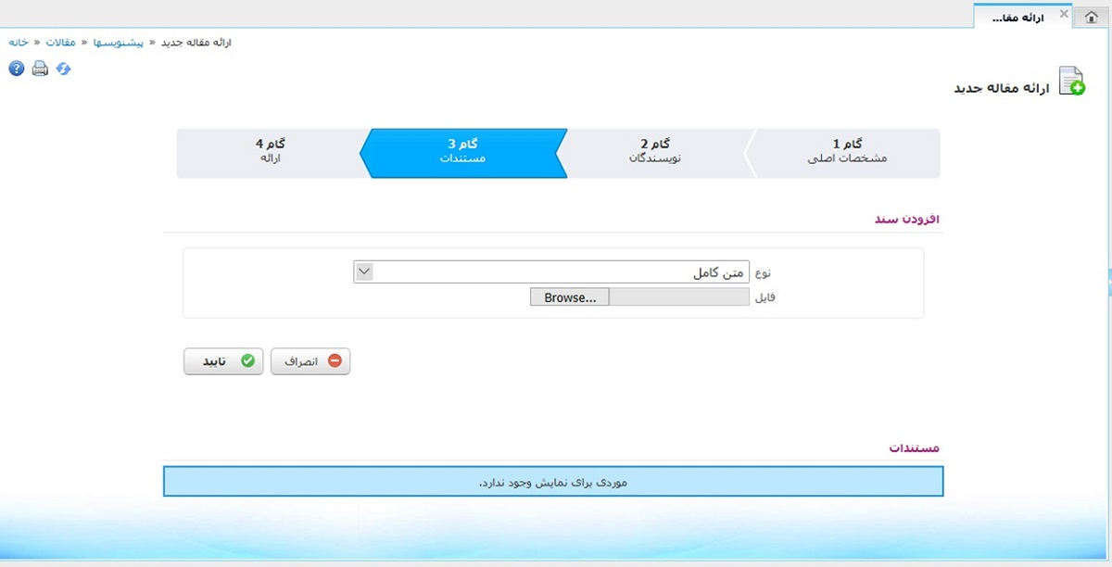

- در انتها اگر همه اطلاعات خواسته شده در مراحل قبلی را کامل وارد کرده اید،میتوانید مقاله خود را به "دبیرخانه همایش" ارائه دهید.
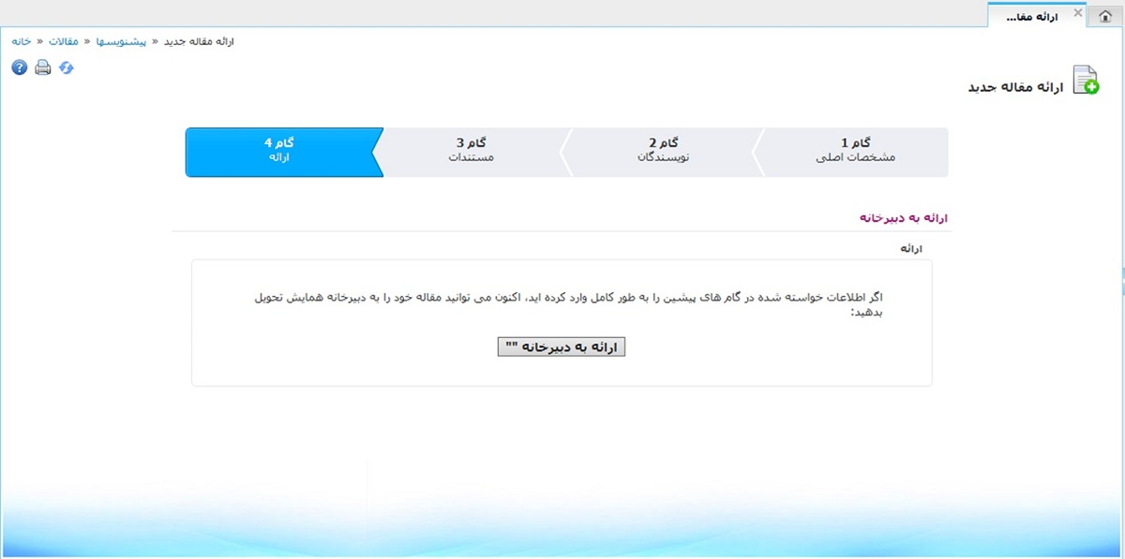

- اگر به عنوان مستمع قصد شرکت در همایش را دارید، در صفحه پروفایل خود، در منوی "حضور به عنوان مستمع"به زیر منوی "درخواست جدید "رفته و سپس در پنجره سمت چپ گزینه "تایید"را انتخاب نمایید.
مهم: محقق گرامی به منظور صرفه جویی در وقت شما در این کنفرانس چکیده و اصل همزمان دریافت می‌گردد.

